 | Carátula para entrega de prácticas
Facultad de Ingeniería |  | Laboratorio de docencia

Laboratorios de computación
salas A y B

Profesor: | Ing. Claudia Rodriguez Espino
Asignatura: | Fundamentos de Programación
Grupo: | 3
No de Práctica(s): | Práctica numero 1
Integrante(s): | Escalona Villafuerte Edna Daniela
Semestre: | 2018-2
Fecha de entrega: | 23 de Febrero del 2018
Observaciones:

CALIFICACIÓN: __________

Objetivo:
Descubrir y utilizar herramientas de software que se ofrecen en Internet que permitan realizer actividades y trabajos académicos de forma organizada y professional a lo largo de la vida escolar, tales como manejo de repositorios de almacenamiento y buscadopres con funciones avanzadas.

Buscadores de Internet Google
Actividad 1

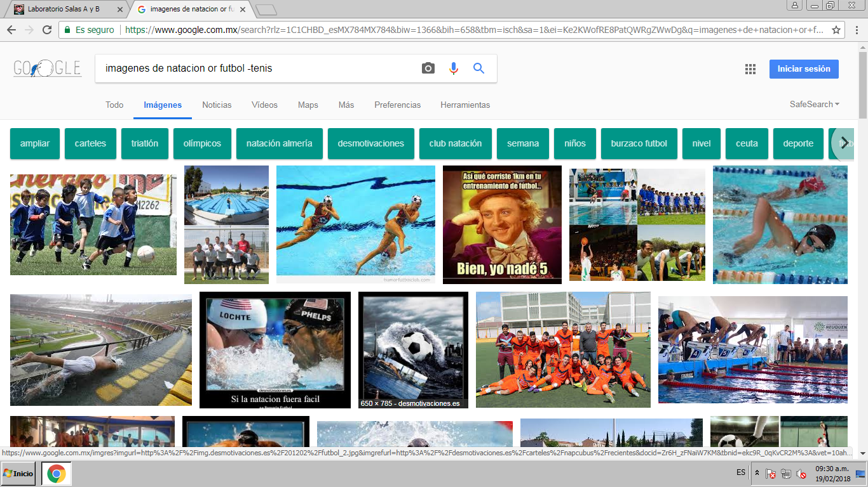

Actividad 2

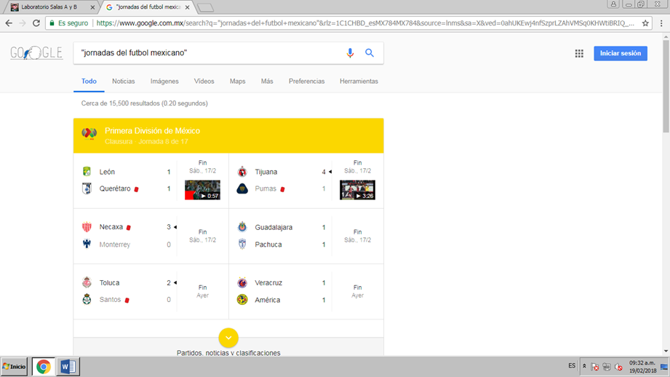
Actividad 3

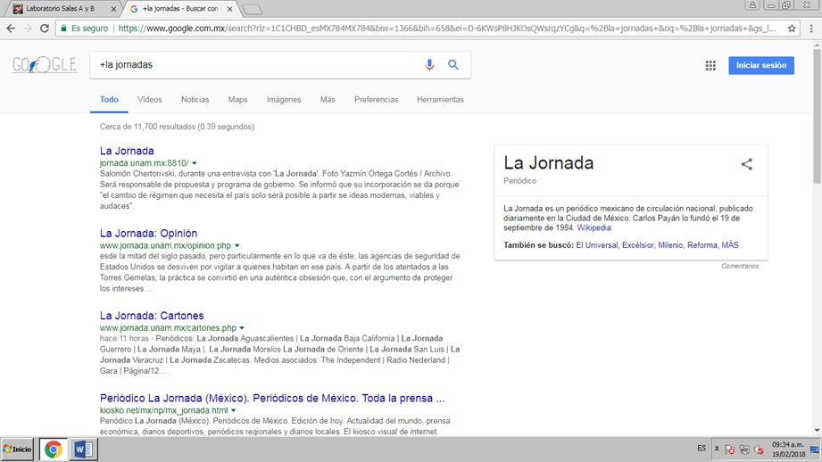

Comandos

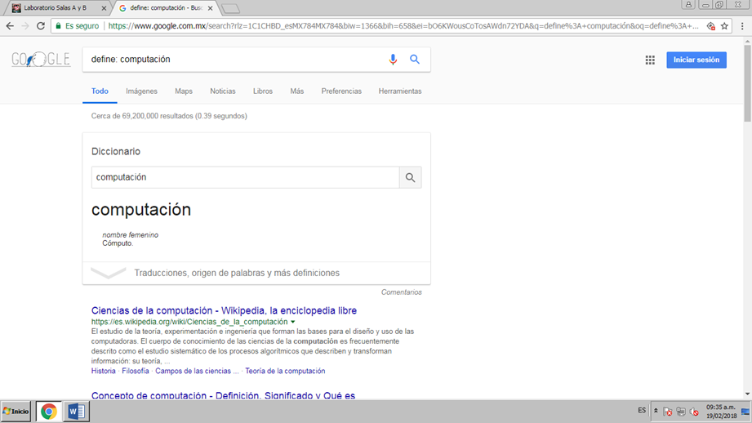

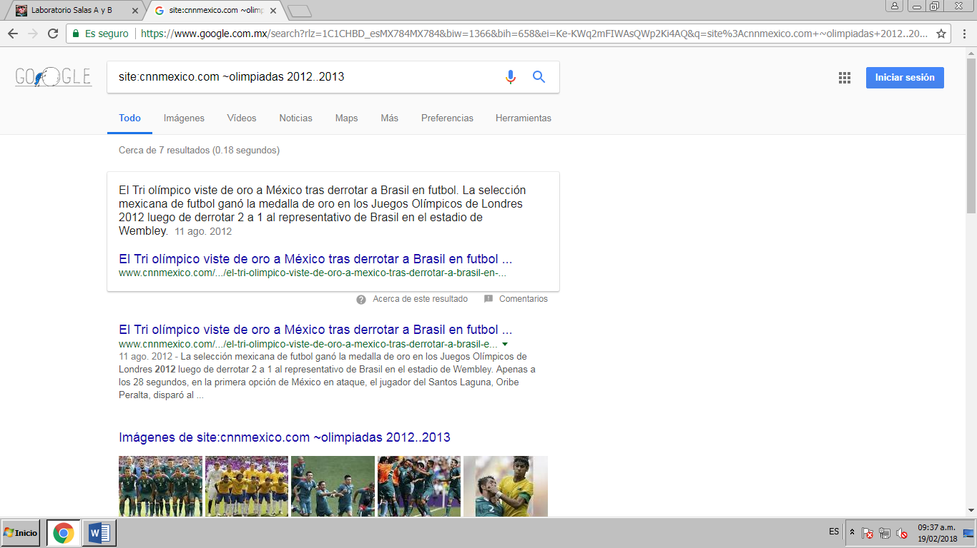

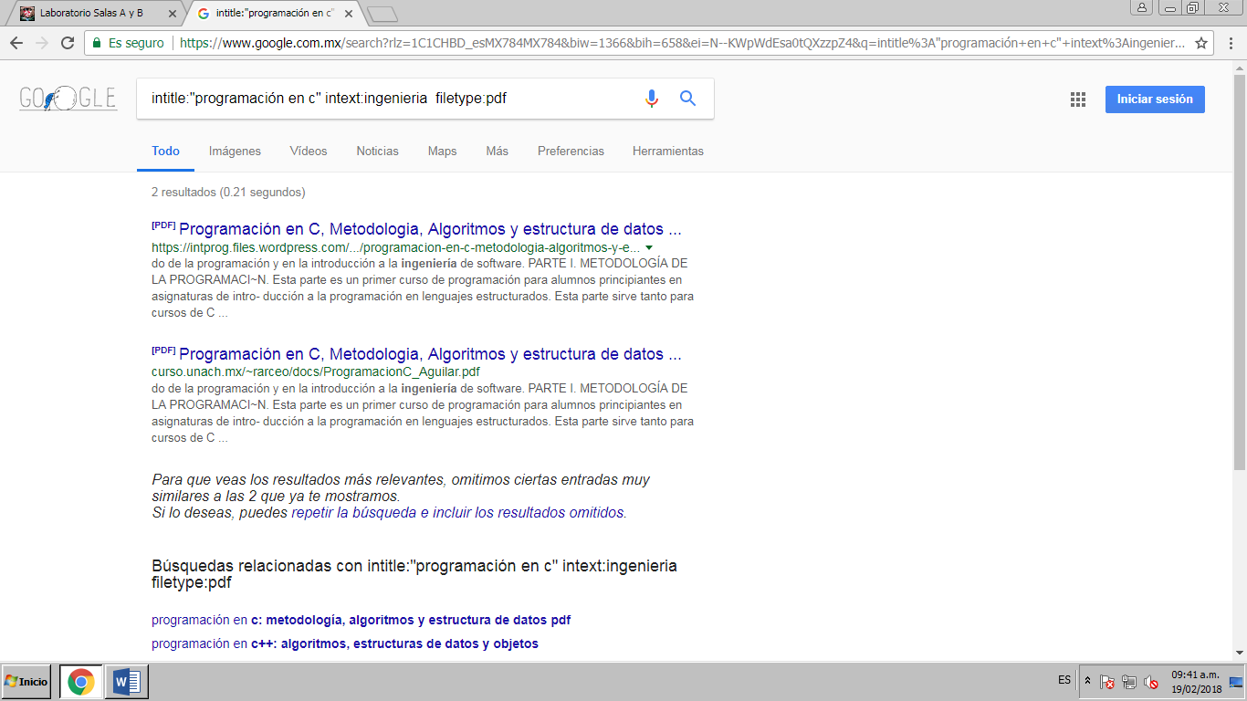

Calculadora

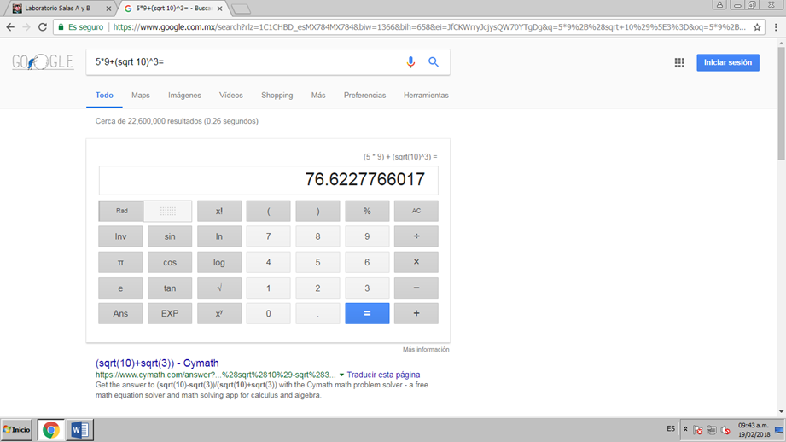

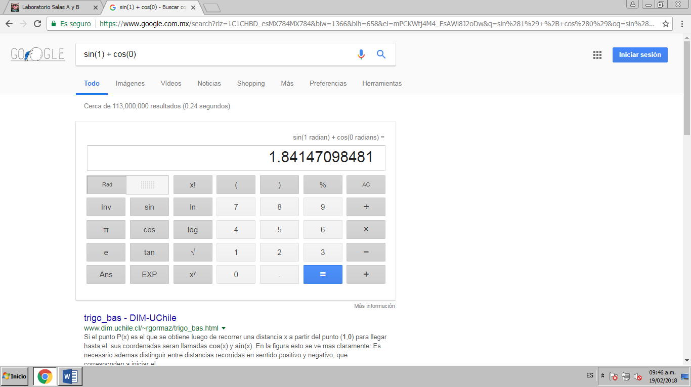

Convertidor de Unidades

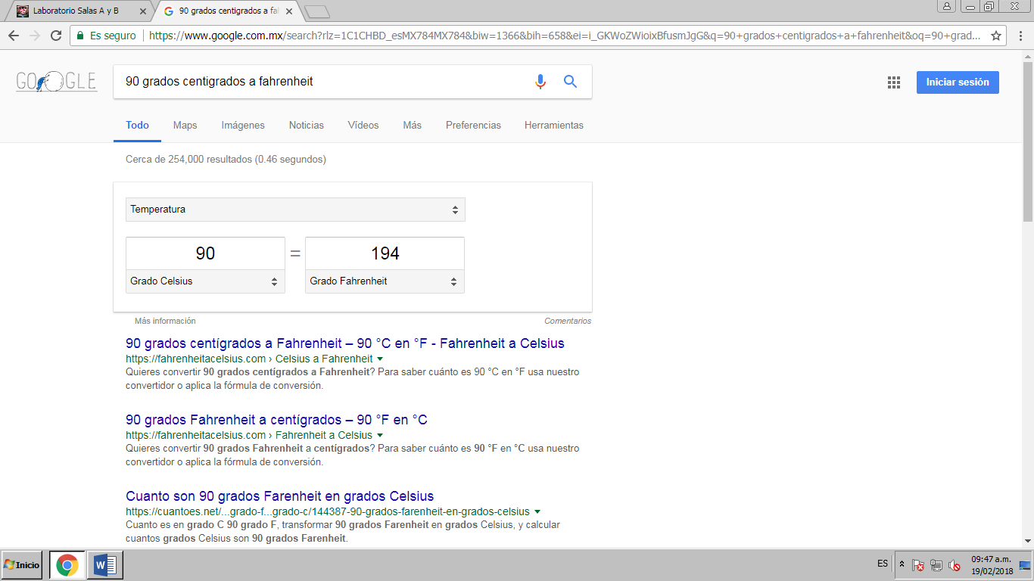

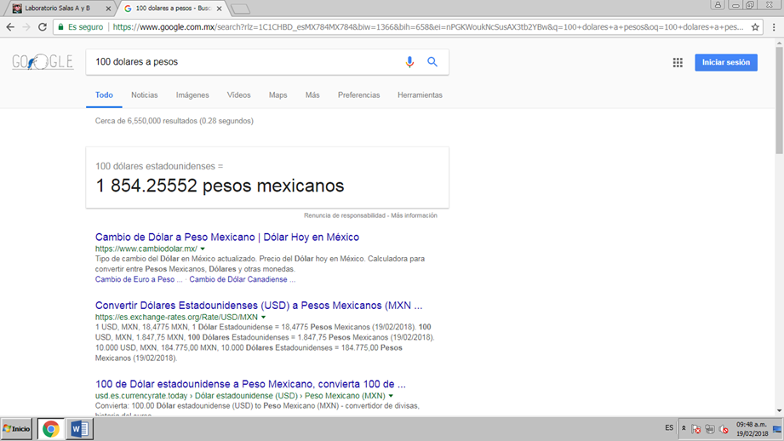

Graficas de 2d

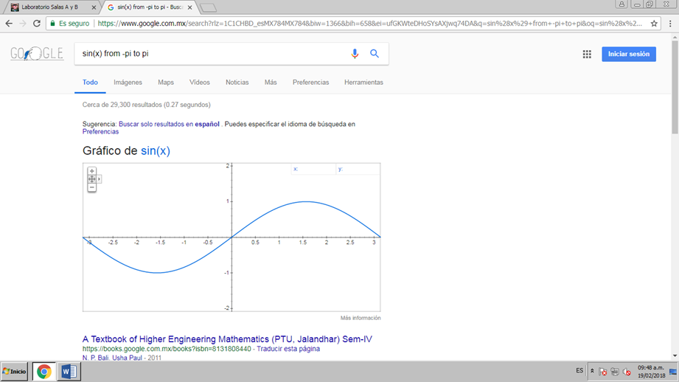

Google academic

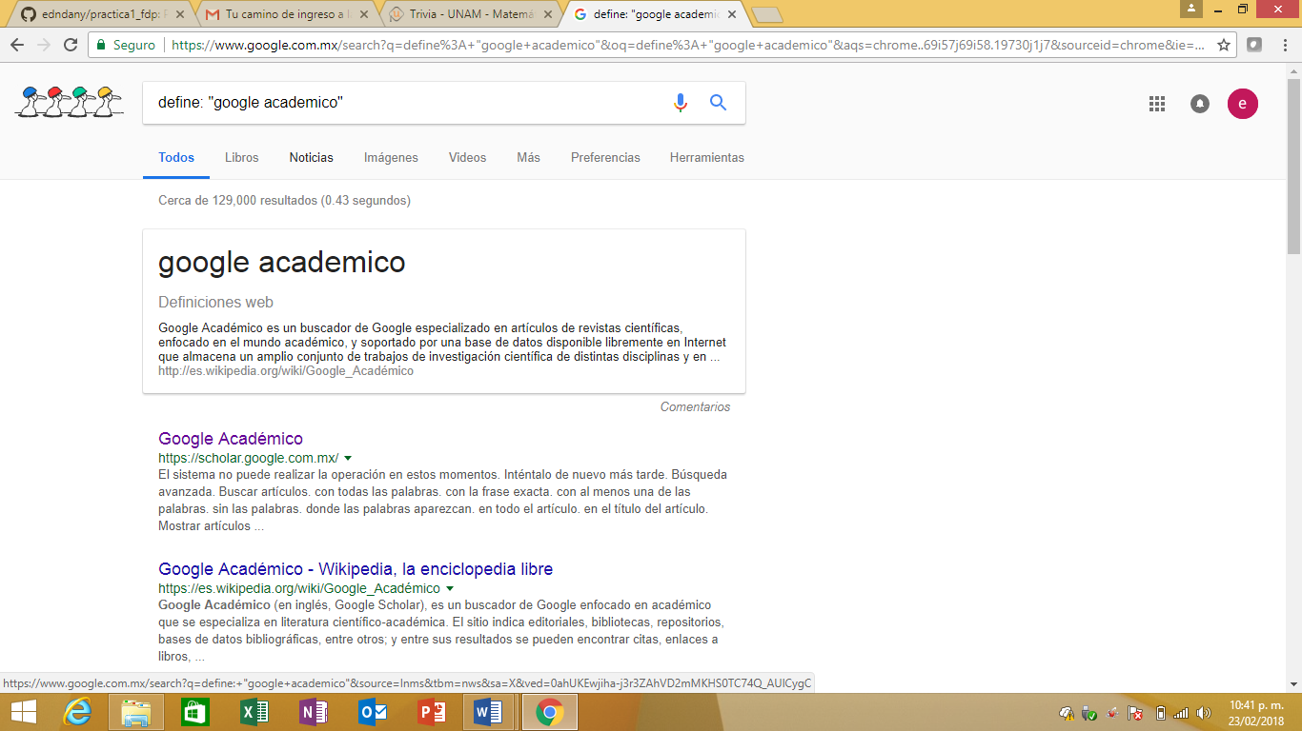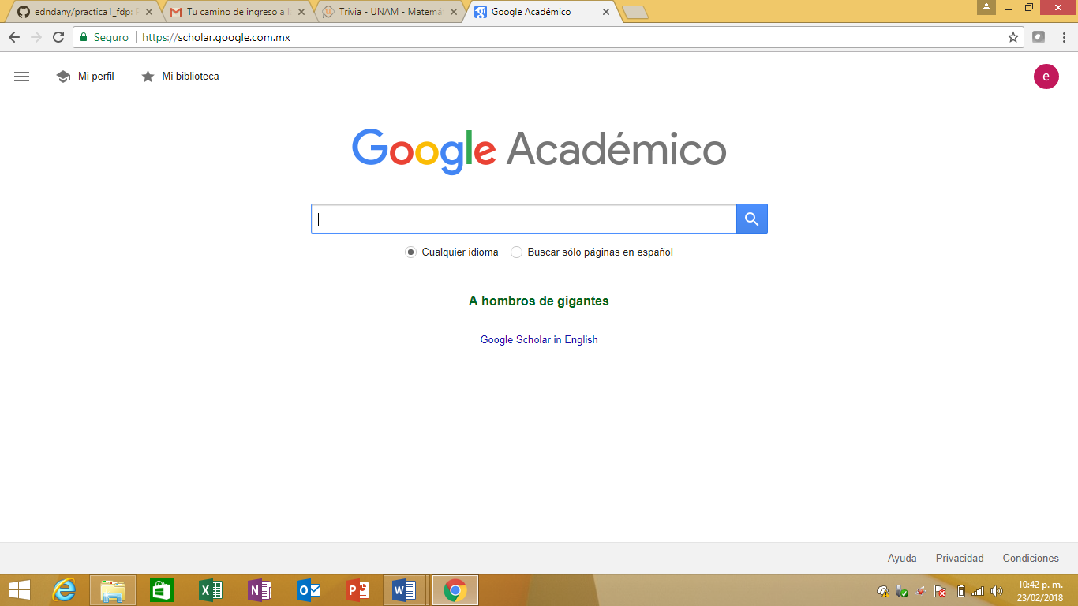

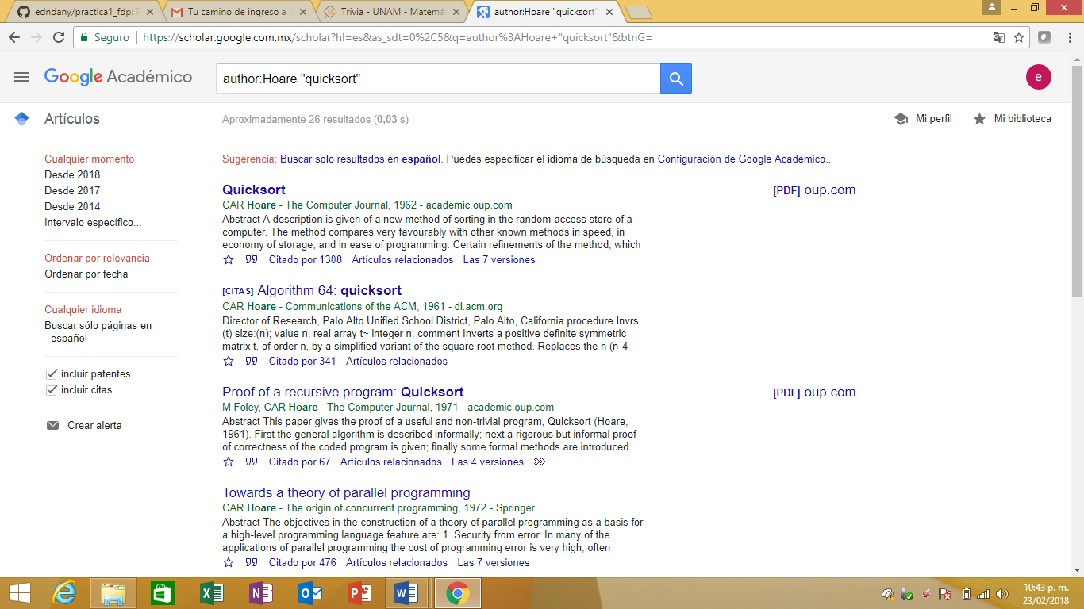

Google Imágenes

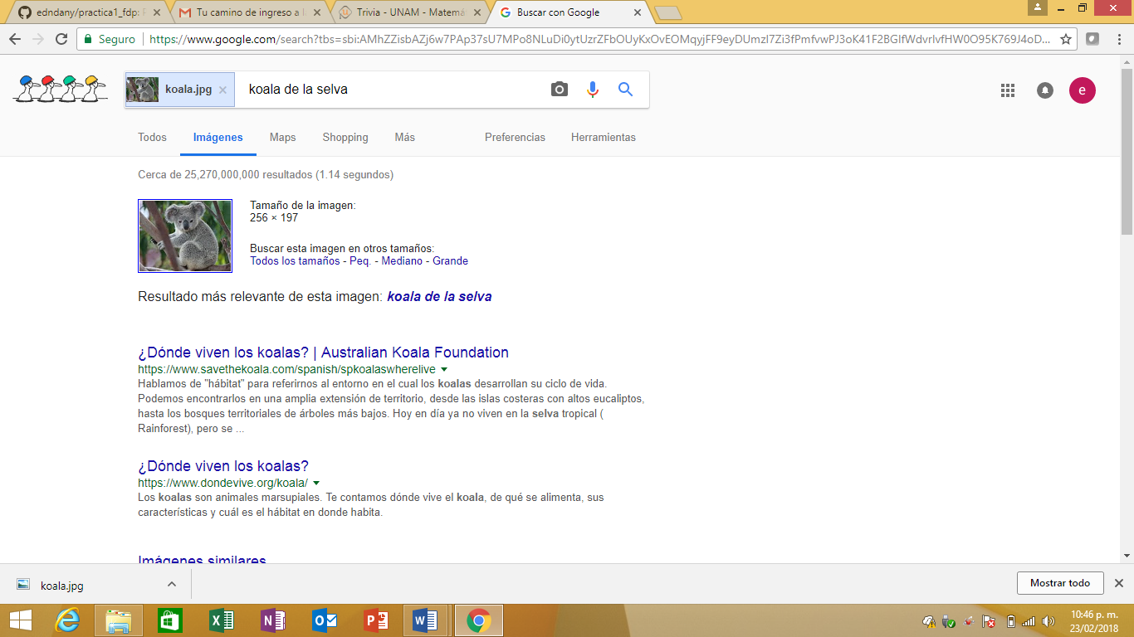

Nueva busqueda
- Gatos

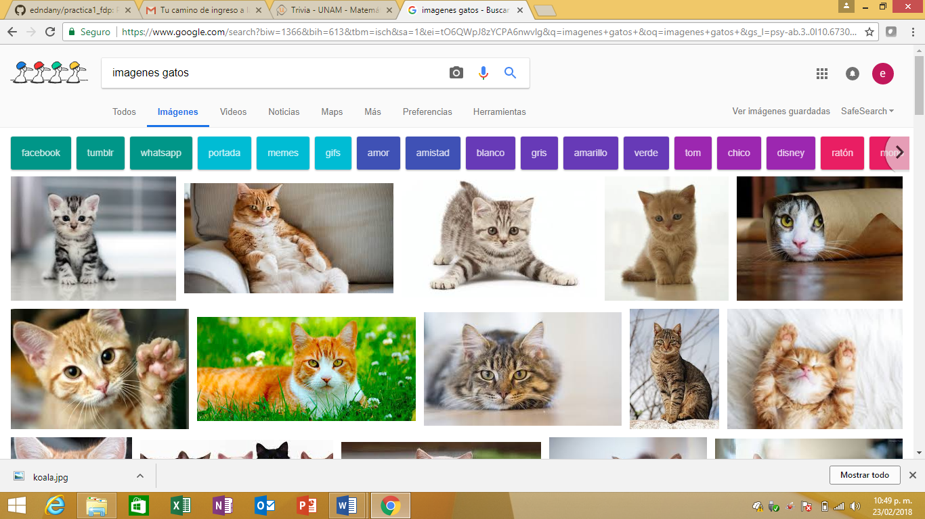

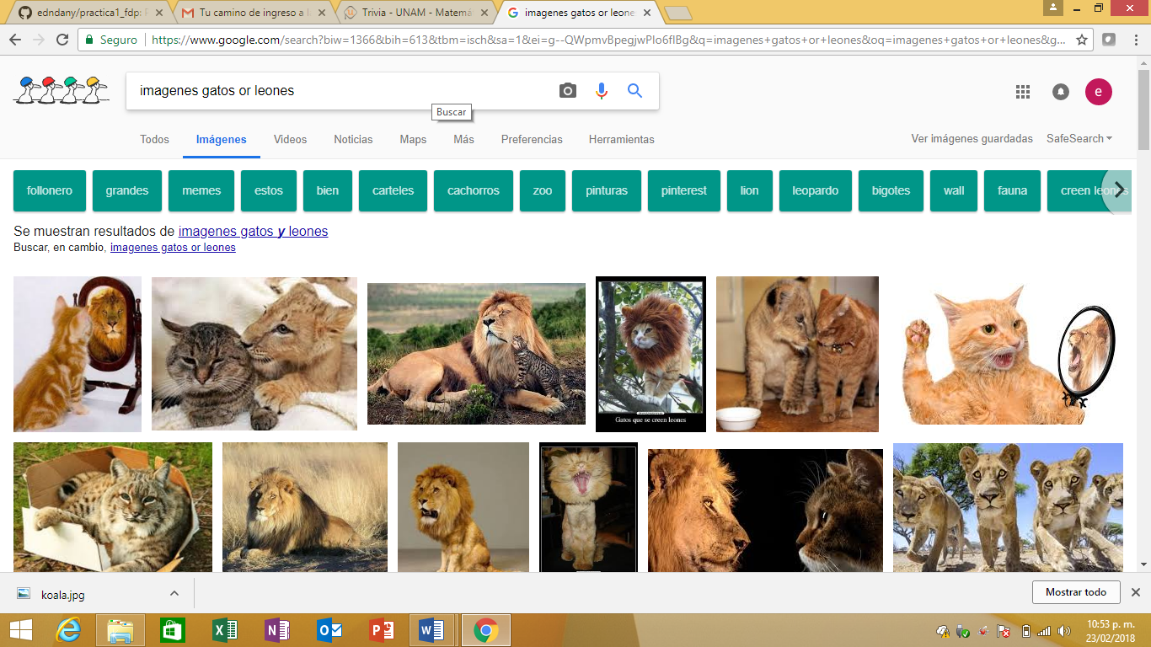

- Gatos -Leones

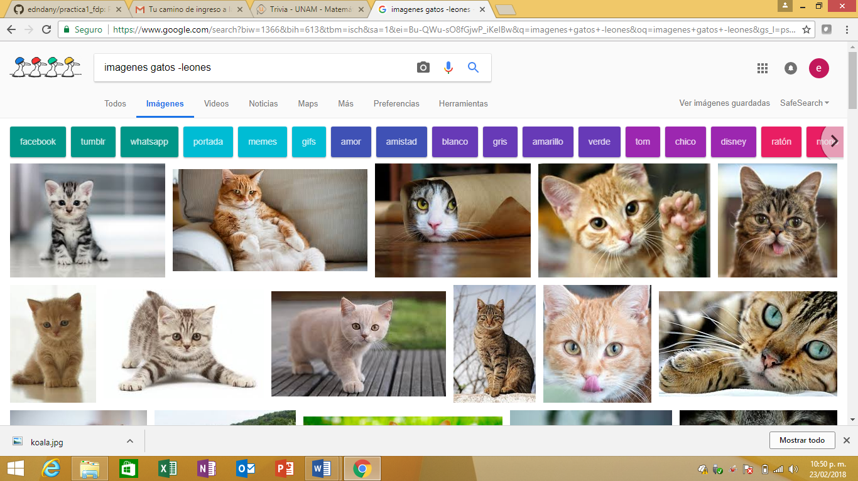

- + F.I

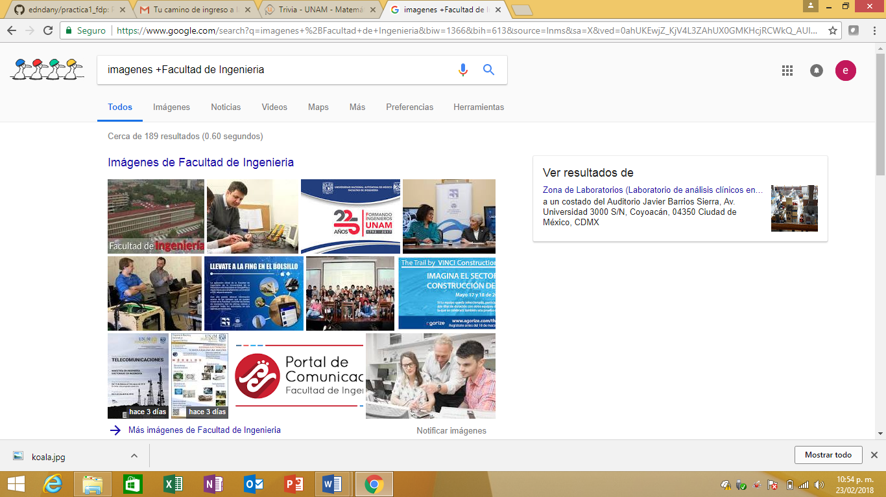

- Definición de estudiante

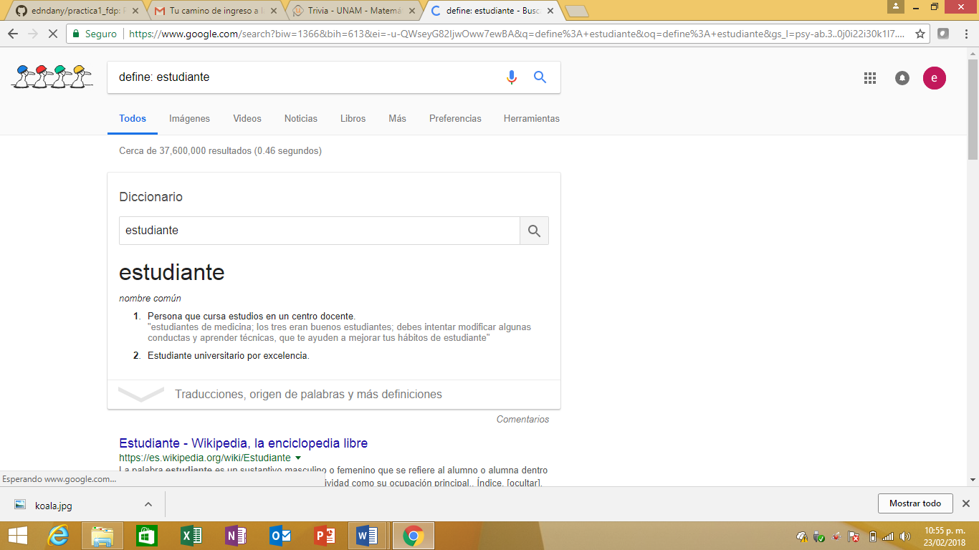

- Definición ingenieria

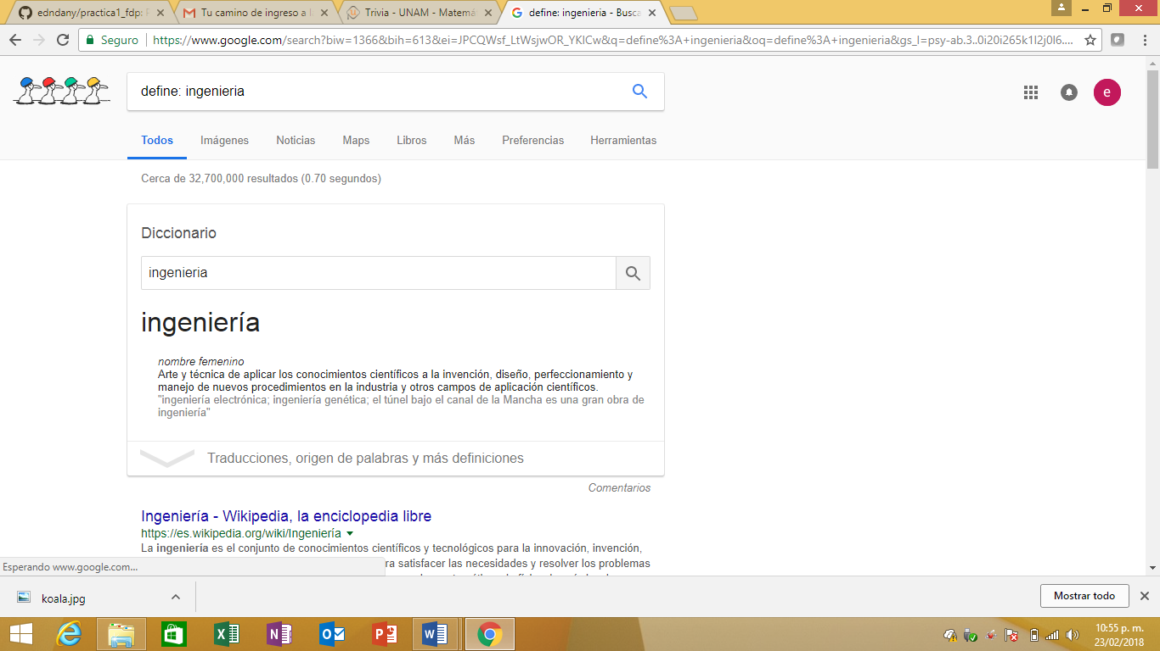

- 100 años de soledad autor

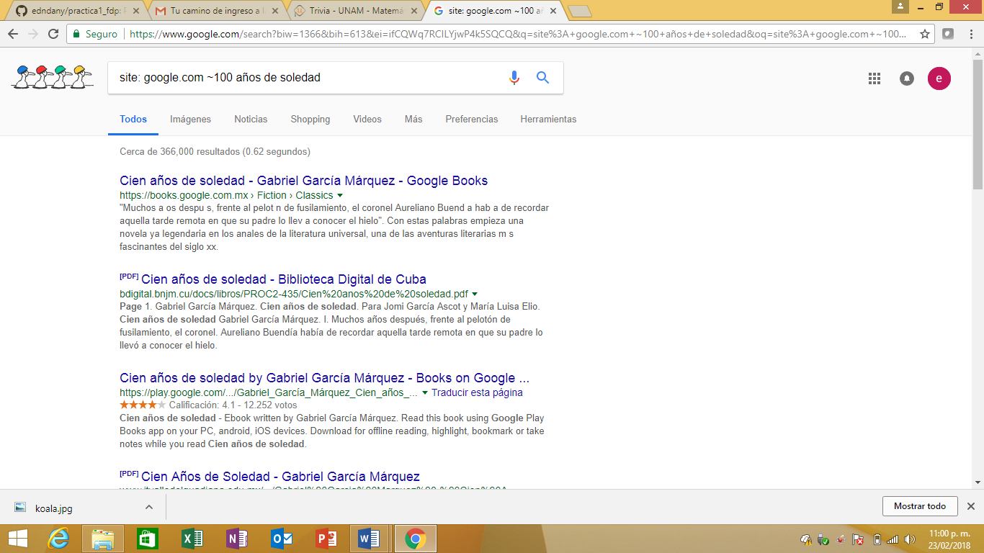

- Obras

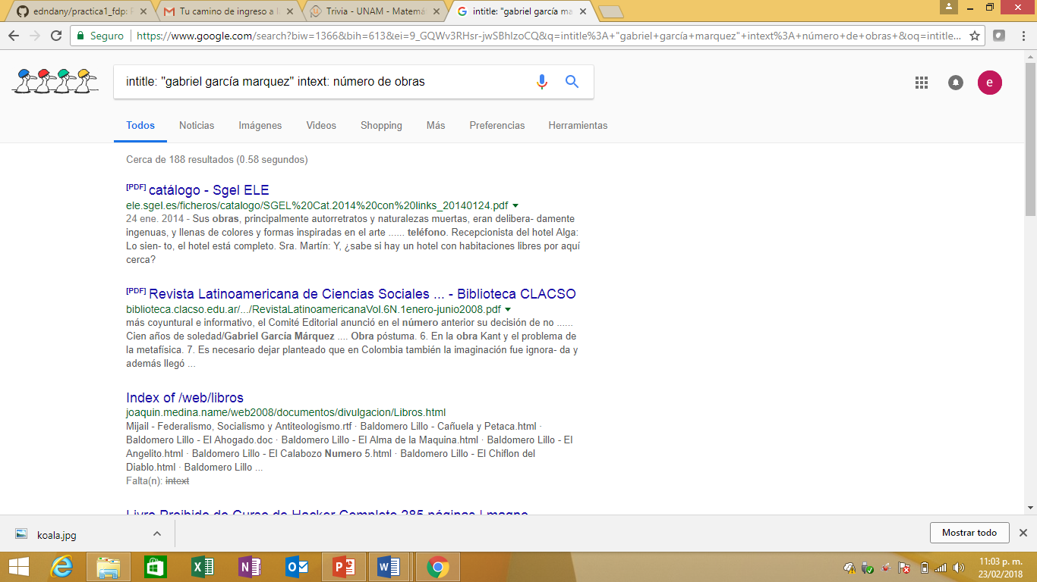

- Nacimiento

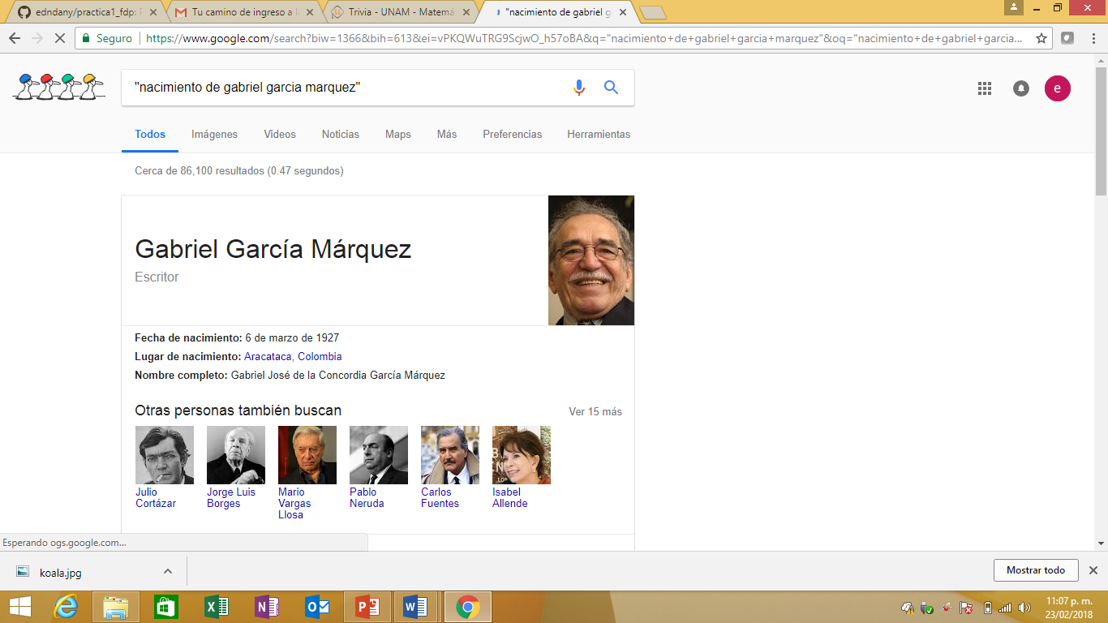

- Muerte

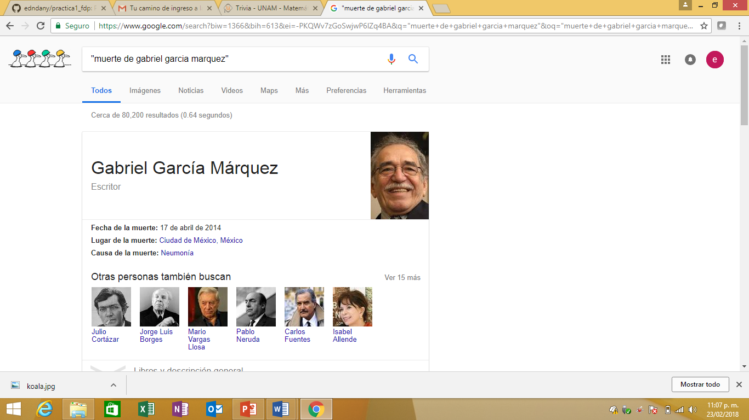

- Cuantos años vivio

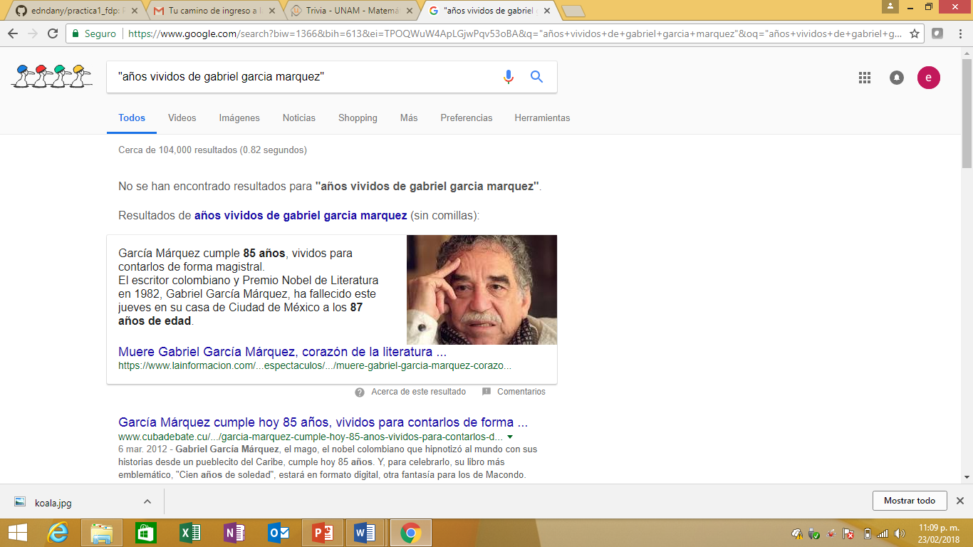

CONCLUSIONES
Al realizar la práctica aprendi nuevas maneras de buscar información de manera más exacta y sin ningun problema, facilicitando la busqueda de lo que necesite, ya sea para la escuela o algun otro proposito.

